关于副处长及以上领导参加市委组织部
党的十九届四中全会精神集中轮训
线上培训操作方法的通知

本院各部门：
日前，政治部按集中轮训通知要求，结合全院工作实际，为我院市管干部、市直机关正、副处长在吉林省公务员网络学习学院及长春干部网络学校两个学习平台上报名了党的十九届四中全会精神集中轮训班。先就线上培训具体操作方法，通知如下：
一、轮训时间
第一期: 2020年7月6日-8日
第二期: 2020年7月13日-15日
第三期: 2020年7月20日-22日
第四期: 2020年7月27日-29日

- 操作方法
- 市直机关正处长领导需登陆长春干部网络学校，学员登录→学习空间→面授专题班→进行中培训班→四中全会轮训→点击进入后会看到微信群二维码，请尽快添加，市委党校班主任将在群内指导参训学员进行学习软件安装。（图片指导如下）
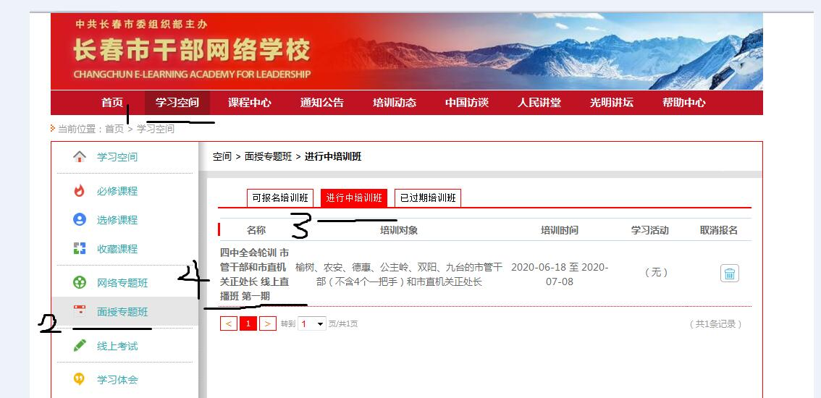
轮训微信群联络员已下载，请正处长领导添加：（每期两个微信群，添加一个即可）
第一期（添加一个即可）：
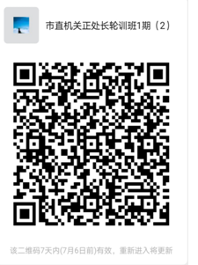
第二期（添加一个即可）：
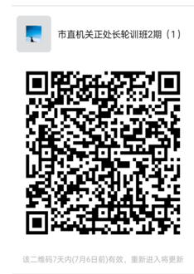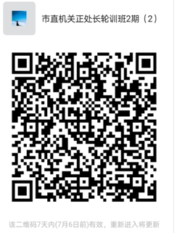
第三期（添加一个即可）：
第四期（添加一个即可）：

- 市直机关副处长领导扫描以下四个班次的微信群二维码入群，市委党校班主任将在群内指导参训学员进行学习软件安装：
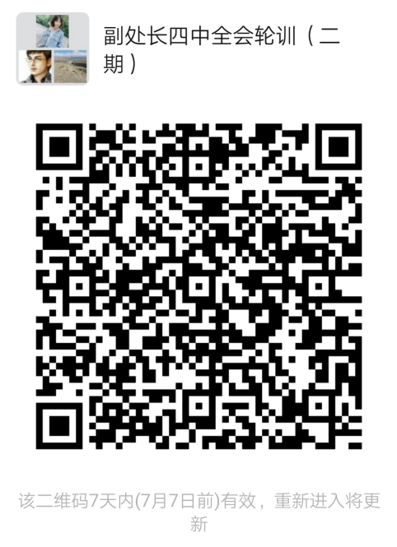
联络员：齐文聪 13644405802
附件一：集中轮训班报名表
附件二：市委组织部十九届四中全会轮训工作预通知

政治部
2020年7月2日

